進入網址:https://www.besttour.com.tw/e_web/?fc=#H1

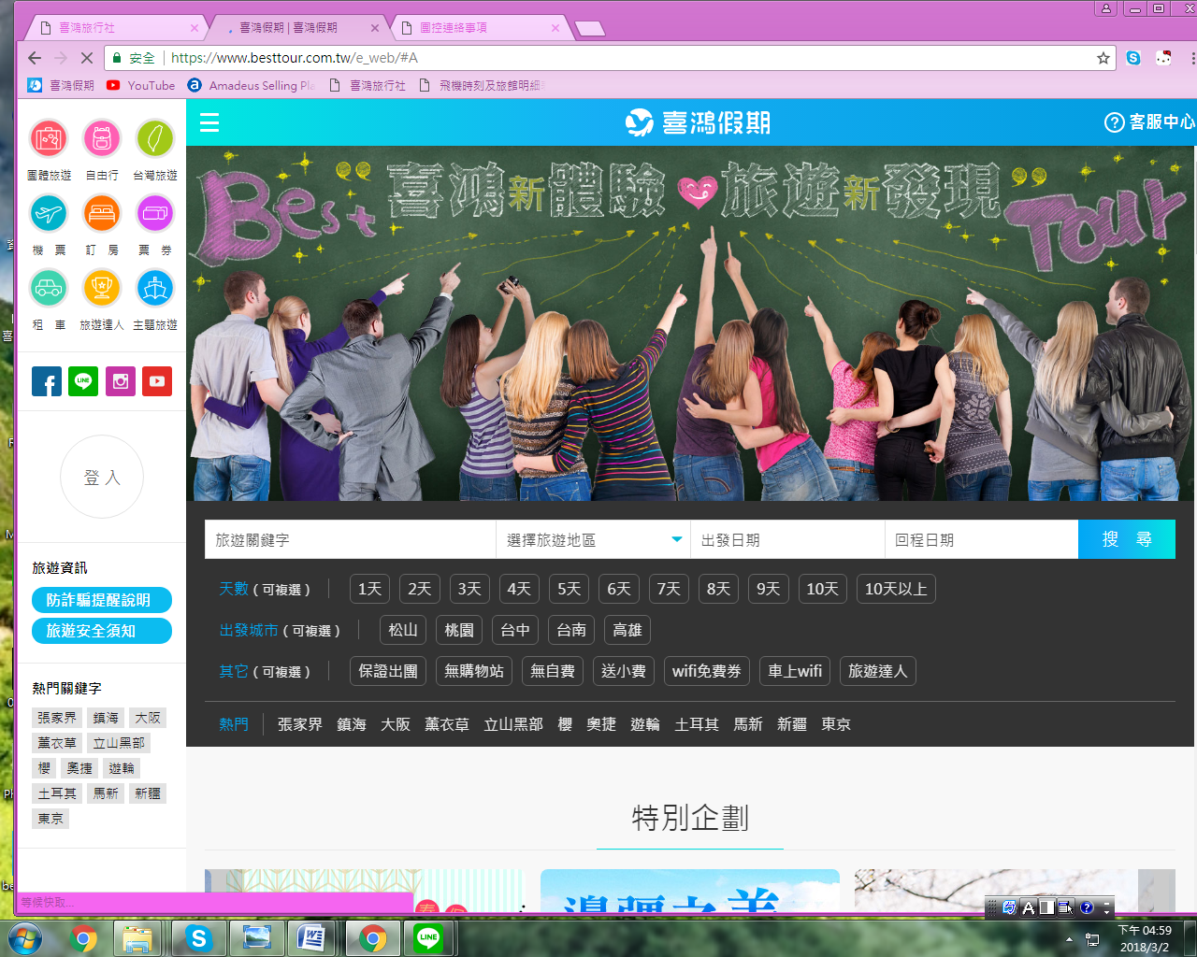

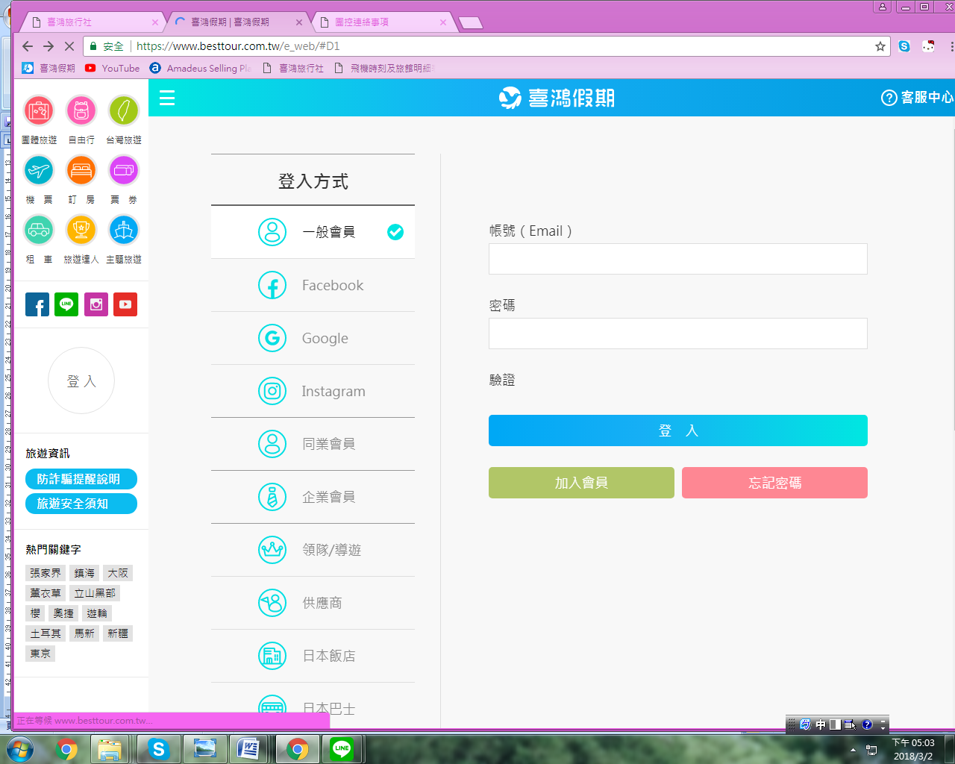

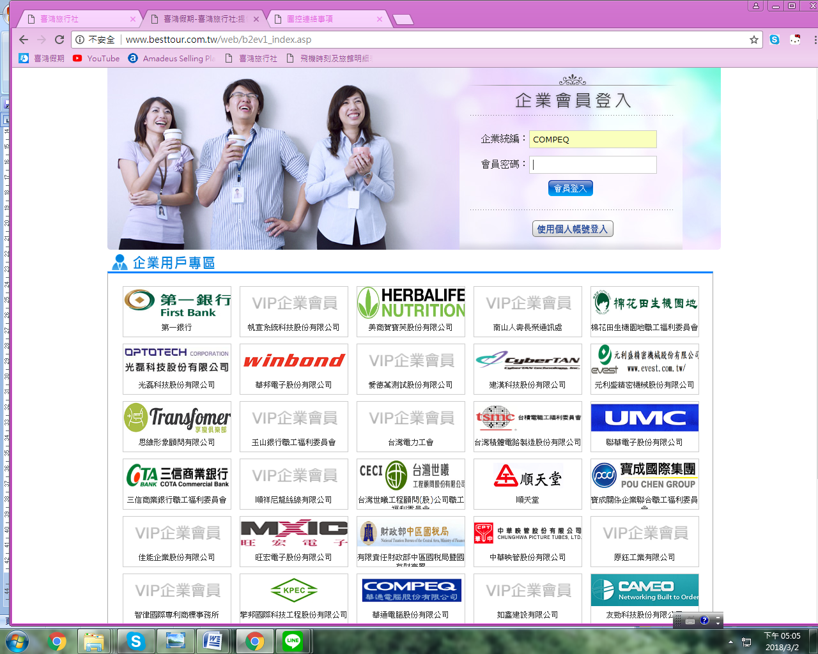

帳號:26377894
密碼:26377894

登入後，全國教師工會總聯合會的會員都可以看見並報名行程喔!

★有任何問題歡迎來電詢問
＊＊＊＊＊＊＊＊＊＊＊＊＊＊＊＊＊＊＊
喜鴻假期 旅行社（桃園分公司）
旅遊企劃部 -黃琬婷(香菇)
市話: 03-3167-121分機829
傳真: 03-3167-120
手機：0918-125663
信箱 :lillian12273@gmail.com.tw
Line:0918125663
地址:桃園市經國路9號11樓之二
＊＊＊＊＊＊＊＊＊＊＊＊＊＊＊＊＊＊＊

